
Шрамко Ю.А. 4 класс. Физическая культура. 22.04.2022
Урок №65 Тема 7 (20ч.) Бадминтон
Тема. Техника подачи – плоская, открытой и закрытой стороной ракетки, высокая.
Цель урока: комплексное усвоение знаний, умений и навыков
-Доброе утро! Сегодня мы начнем наш урок с утренней зарядки. Утренняя зарядка поможет зарядиться энергией и хорошим настроением на весь день.

Просмотрите https://www.youtube.com/watch?v=D1ZiJFp3NYk
Соблюдайте питьевой режим

Домашнее задание.
Выполните упражнения 1 подход по 12-15 раз
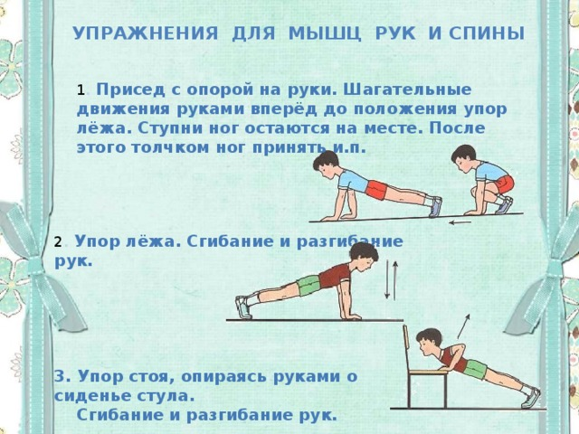
Отписаться о выполнении задания и приложить видео!

Для обратной связи можно использовать электронную почту shramko.iu@yandex.ru, социальные сети ВК, ОК, мессенджеры WhatsApp и Viber.

Спасибо за внимание, желаю всем успехов и здоровья, до новых встреч!

